诚信应考，考试作弊将带来严重后果！
华南理工大学本科生期末考试
2019-2020-2学期《工科数学分析（二）》B卷
注意事项：1. 开考前请将密封线内各项信息填写清楚；
2. 所有答案请直接答在试卷上；
3．考试形式：闭卷；
4. 本试卷共 （五）大题，满分100分， 考试时间120分钟。

题 号 | 一 | 二 | 三 | 四 | 五 | 总分
得 分
评阅教师请在试卷袋上评阅栏签名

一，填空题：共5小题，每题3分，共15分。
得分

1，函数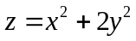在点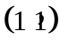沿该点梯度方向的方向导数为 ；
2，曲线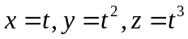在点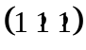的法平面方程为 ；
3，函数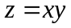在条件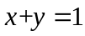下的极大值为 ；
4，级数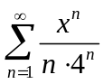的和函数为 ；
5，设为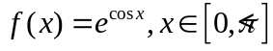展成的以为周期的余弦级数的和函数，则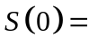 。

二，计算题：共5小题，每题9分，共45分。
得分

1，求微分方程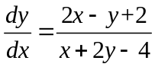的通解。

2，假设隐函数存在定理的条件都满足，且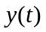由方程组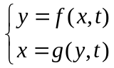确定，求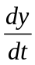。

3，计算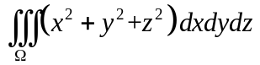，其中是曲面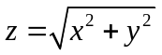与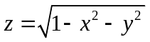所围成的区域。

4，计算第二类曲面积分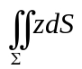，其中是球面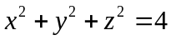被平面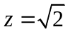截出的顶部。

5，计算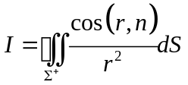，其中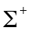为不经过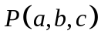的光滑闭曲面，方向向外，不包含点，为曲面上任一点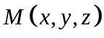处的外法向量的单位向量，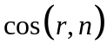表示两向量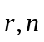夹角的余弦，且

三，解答下列各题：共2小题，每题8分，共16分。
得分

1，试确定的值，使得函数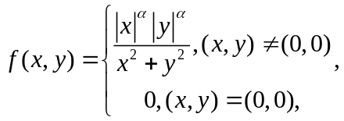在点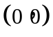处可微。

2，将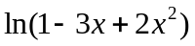展成麦克劳林级数。

- 证明题：共2小题，每题8分，共16分。
得分

1，设为连续函数，为分段光滑的简单闭曲线，证明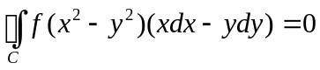。

2，证明函数项级数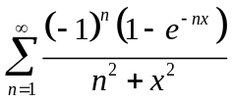在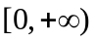上一致收敛。

- 应用题：共1题，每题8分，共8分。
得分

1，求点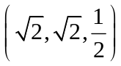到抛物面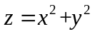的最小距离。

